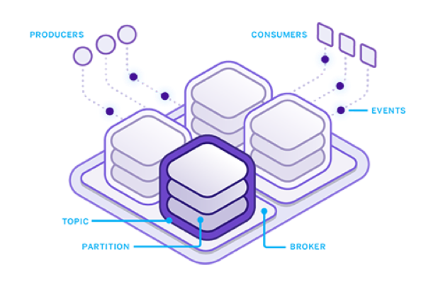

<https://heroku.github.io/kafka-demo/>